A LEI GERAL DA ACUMULAÇÃO CAPITALISTA: O papel da destruição das forças produtivas no desemprego estrutural
Fernanda de Medeiros Machado Cordeiro
Emely Mamede Leite
Maria Luiza Oliveira Silva
Cláudia Maria da Costa Gomes
Resumo
O presente artigo é resultado de dois componentes curriculares intitulados “Pobreza e exclusão social” e “Análise de indicadores sociais” respectivamente, ministrados no curso de Serviço Social da Universidade Federal da Paraíba. O escopo do trabalho é a intersecção das ementas das disciplinas e das bibliografias obrigatórias, as quais perpassam as nossas pesquisas de Iniciação científica (PRPG/UFPB/CNPq). Tomando como referência o método da crítica da economia política para apreensão das categorias de análise, como a lei geral da acumulação capitalista, as forças produtivas e a desvalorização da força de trabalho, o artigo tem como objetivo apresentar uma discussão sobre o pauperismo e sua relação com o desemprego estrutural. Os dados bibliográficos e empíricos levantados, atestam para uma progressiva regressão dos direitos do trabalho e agravamento do empobrecimento no Brasil a partir de 2016.
Palavras-chave: Trabalho; pauperismo, desemprego no Brasil.

Abstract
This article is the result of two curricular components entitled “Poverty and social exclusion” and “Analysis of social indicators”, respectively, taught in the Social Work course at the Federal University of Paraíba. The scope of the work is the intersection of the syllabuses of the disciplines and the mandatory bibliographies, which permeate our scientific initiation research (PRPG/UFPB/CNPq). Taking as a reference the method of political economy criticism to understand the categories of analysis, such as the general law of capitalist accumulation, the productive forces and the devaluation of the labor force, the article aims to present a discussion on pauperism and its relationship with structural unemployment. The bibliographic and empirical data collected attest to a progressive regression of labor rights and worsening impoverishment in Brazil since 2016.
Keywords: Labor; pauperism; unemployment in Brazil.

1 INTRODUÇÃO

O presente artigo é resultado do cumprimento dos componentes curriculares “Pobreza e exclusão social” e “Análise de indicadores sociais” ofertados pelo Departamento de Serviço Social da Universidade Federal da Paraíba (DSS/UFPB) no semestre letivo correspondente à 2024.1. O escopo do trabalho é a intersecção das ementas das disciplinas e das bibliografias obrigatórias, as quais perpassam as nossas pesquisas de Iniciação científica (PRPG/UFPB/CNPq).
Nesse sentido, a experiência simultânea e complementar ofertada por estas disciplinas colaborou com o adensamento teórico acerca dos conceitos de pobreza e desigualdade social à luz do método da crítica da economia política e propiciou a análise empírica dos fenômenos de concentração de renda e empobrecimento sistemático de parcelas significativas da força de trabalho no Brasil, tratadas nos planos de trabalho da pesquisa de Iniciação científica (2024-2025).
Em função disso, a fundamentação teórica é produto de uma revisão bibliográfica, com base nas indicações das referidas disciplinas e o levantamento empírico foi realizado nos bancos de dados da Oxfam Brasil e do Instituto Brasileiro de Geografia e Estatística (IBGE). Utilizamos como critério aferir o aumento do empobrecimento no Brasil mapeando o comportamento dos indicadores de desemprego e informalidade no período de 2022 a 2024 para mensurar as medidas que impactam na desvalorização da força de trabalho.
O trabalho organiza-se em três seções, a primeira versa acerca da fundamentação teórica da crítica da economia política com primazia para as categorias força de trabalho e forças produtivas, posto que identificamos nelas a centralidade para explicar o objeto de estudo. Posteriormente, há uma reflexão acerca da contraditoriedade fundante do capital e dos mecanismos potencializadores da exploração, como o ajuste permanente que impõe de forma sistemática á desvalorização da força de trabalho. No derradeiro sub tópico, há uma exposição empírica resultante do levantamento realizado que ambiciona exemplificar com dados de realidade a problemática mensurada teoricamente nas primeiras seções.

2. A lei geral da acumulação capitalista: a gênese teórica do pauperismo

Com base no método da crítica de economia política, que fundamenta nossa pesquisa de Iniciação científica, desvelamos o modo de produção vigente e seu dinamismo estruturante por intermédio da lei geral da acumulação capitalista para apreender o fenômeno da pobreza em sua gênese. Em nossos estudos, pudemos compreender que, em modos de produção anteriores, a carência de bens de consumo esteve associada à escassez material decorrente do baixo nível de desenvolvimento das forças produtivas. Entretanto, no capitalismo, a privação da riqueza não resulta da improdutividade do trabalho, mas da distribuição desigual desses bens socialmente produzidos .
Nesse sentido, entendemos que a dinâmica de valorização do capital materializa-se por meio da usurpação da riqueza social produzida pelos trabalhadores e, consequente, empobrecimento de parcelas progressivamente maiores dessa população posto que "[...] ainda se está por inventar ou descobrir uma sociedade capitalista - em qualquer quadrante e em qualquer período histórico - sem o fenômeno social da pobreza como contraparte necessária da riqueza socialmente produzida” (Netto, 2007, p. 143).
É com a Lei Geral da Acumulação Capitalista, formulada por Marx (2015, p. 689-770), que passamos a compreender a coexistência entre fortunas colossais e à míngua de valores de uso básicos para frações da classe trabalhadora, consequência de relações sociais estruturadas na exploração da força de trabalho pelos detentores de capital. Logo, a disparidade na distribuição de riqueza não é uma dinâmica natural dissociada da organização produtiva, ou seja, “o desenvolvimento plurissecular do "capitalismo real" (isto é, do capitalismo tal como ele se realiza efetivamente, e não como o representam seus ideólogos) é a demonstração cabal e irretorquível de que a produção capitalista é, simultaneamente, produção polarizadora de riqueza e de pobreza (absoluta e/ou relativa)" (Netto, 2007, p. 143).
À luz do entendimento, que a produção de riqueza nos parâmetros da acumulação capitalista, significa produção de pobreza, analisamos o relatório “Desigualdade S. A.” da Oxfam Brasil, publicado em 2024, o qual afirma que os cinco homens mais ricos do mundo tiveram um aumento de 3,3 trilhões de dólares ou 34% em suas fortunas durante o período pandêmico (2020-2022), enquanto 4,8 bilhões de pessoas estavam mais pobres do que eram em 2019 no mesmo período.
Desse modo, após tomar por máxima que o “[...] desenvolvimento capitalista é, necessária e irredutivelmente, produção exponenciada de riqueza e produção reiterada de pobreza” (Netto, 2007, p. 142); devemos mensurar que a dinâmica reprodutiva do capital pressupõe um exército de trabalhadores ativos que é progressivamente expulso dos postos ocupacionais em favor das tecnologias poupadoras de força de trabalho, e os quais compõem o exército industrial de reserva, categoria que explica o excedente de força de trabalho em relação às necessidades de produção.
Portanto, a força de trabalho subsumida ao capital fica vulnerável às estratégias de absorção e expurgo da esfera produtiva devido às alterações da composição orgânica do capital que se expressa em frações de capital constante (meios de produção) e capital variável (força de trabalho) empregadas na produção, que impactam as taxas lucro. Nessa relação, “o crescimento do capital variável torna-se, então, o índice de mais trabalho, mas não de mais trabalhadores ocupados” (Marx, 2015, p. 862-863).
Assim, o exército industrial de reserva corrobora com a manutenção dessa dinâmica econômica, desempenhando uma função social sobre o fenômeno do pauperismo considerando que, os trabalhadores desempregados e subempregados, cedem controle ao capital que tende a pressionar a taxa de salários ao decréscimo, rebaixando as exigências sindicais, tornando obedientes os empregados que temem compor o exército industrial de reserva. Em uma sentença objetiva, a pobreza não é apenas inevitável, mas uma ameaça útil ao capital, atribuindo-lhe plena gestão do conjunto das forças produtivas.

2.1 A categoria forças produtivas

Para desvelar o objeto nos limites do artigo, faremos uma breve conceituação sobre as forças produtivas, tratando-a como o desenvolvimento tecnológico de uma civilização disponível em determinado tempo histórico, formando determinada tanto, pela instância técnica (força de trabalho e meios de produção), quanto pelas relações sociais que marcam o modo de produção capitalista.
É claro que as forças produtivas são baseadas na capacidade produtiva, que, por sua vez, depende das combinações que podem ser estabelecidas entre o trabalho vivo e os meios de produção disponíveis. Porém, em nenhum caso, essas combinações são estranhas às "regras sociais do jogo" (relações de produção), que determinam, finalmente, quais dessas possíveis combinações serão realmente realizadas (Montoro, 2023, p. 35).

Nesse sentido, as relações de produção sob a égide da valorização de capital pautam a finalidade social da produção. Ou seja, as relações de produção (distribuição dos meios de produção, estratificação social, seguimentos da luta de classes, aparelhagem estatal e etc.) norteiam a finalidade produtiva nas sociedades salariais, cujo o propósito em termos de valorização de capital, não é gerar valores de uso para sanar necessidades do estômago ou da imaginação, mas pela necessidade motriz da lucratividade. “[...] é a grande contradição constitutiva do capitalismo, porque o empobrecimento é o resultado final do aumento da produtividade, que pode servir para produzir mais valores de uso, mas não o valor que requer o capital” (Montoro, 2020, p. 80).
Portanto, entendemos que quanto mais elevado o desenvolvimento do capital, tanto mais ele aparece como um obstáculo para sua reprodução e resulta no adensamento da pobreza a nível mundial, quando mercadorias se tornam a forma social dos bens e serviços, dos quais a força de trabalho precisa para se reproduzir. Essa prerrogativa possui a primazia em nossa análise, posto que a força de trabalho é o elemento central das forças produtivas.
A chave reside precisamente em torno da força de trabalho, que é a principal base das forças produtivas, não há dúvida: ela é sistematicamente desvalorizada mediante a redução do salário direto, mas também dos salários indiretos (educação, saúde etc.) e deferidos (pensões), assim como os desocupados e subocupados (não só devido ao desemprego, mas também ao trabalho a tempo parcial, trabalho precário etc.) (Montoro, 2020, p. 70).

Assim, em momentos de crise, os limites históricos do capital demandam a sistemática estagnação ou subutilização da força de trabalho, na tentativa de mitigar despesas e gerar excedentes cada vez maiores para a taxa de lucros.
Por razões metodológicas, devemos mencionar que a magnitude da destruição das forças produtivas desdobra-se nas formas de exploração irrestrita da natureza obsolescência programada e etc., No entanto, para adensar nossa análise apropriamo-nos de seu segmento principal: a degradação da força de trabalho.
Assim, tomamos a expulsão da força de trabalho do circuito produtivo como o signo máximo da destruição das forças produtivas. Nesse sentido, manter ociosa a mercadoria mais importante para a produção de riqueza é parte da determinação das relações de produção capitalistas, no que toca a capacidade de produção de valores de uso.
[...] a lógica de certas relações de produção pode levar à nulidade dessa capacidade (basta mencionar como exemplo o fenômeno do desemprego atual, incompreensível a partir do "senso comum" dos valores de uso, mas fácil de entender a partir da lógica das relações de produção dominantes no capitalismo, uma vez que existe simplesmente pela falta de rentabilidade suficiente para que a contratação desse trabalho seja efetivamente ofertado). (Montoro, 2023, p. 35).

Em consonância com o autor, entendemos que o desemprego coercitivo de indivíduos exclusivamente dependentes da venda da mercadoria força de trabalho é o fenômeno social que desencadeia a existência de famélicos, mendicantes, empobrecidos e torna qualquer expressão da privação de riqueza, mesmo que por indivíduos empregados e irrisoriamente remunerados, produto da mesma dificuldade estrutural de reprodução da vida.
Logo, o capital realiza ajustes no contingente de capital variável e "a primeira palavra deste ajuste é a criação de uma superpopulação relativa, ou exército industrial de reserva; a última palavra, a miséria de camadas cada vez maiores do exército ativo de trabalhadores e o peso morto do pauperismo” (Marx, 2015, p.720).

2.2 Desemprego, informalidade e pauperismo no Brasil a partir de 2016

Para pensarmos essas questões na particularidade brasileira, escolhemos os indicadores sociais de desocupação e informalidade para mensurar a magnitude do exército industrial de reserva, pois como afirma Jannuzzi (2018, p. 3) "quanto mais bem dimensionadas e caracterizadas essas questões por meio de indicadores, mais argumentos são fornecidos aos grupos de pressão e à sociedade na disputa de prioridades na agenda social”. Senão, vejamos:
Com a saída de Dilma Rousseff da presidência, encerrando o ciclo dos governos petistas, Michel Temer assumiu o governo, pois tinha sido eleito como vice-presidente do último mandato do PT, apesar de ser do MDB. Temer ficou no poder até o ano de 2018, mas a sua breve passagem pela presidência teve efeitos destrutivos para os direitos da classe trabalhadora, vide o aprofundamento das estratégias neoliberais no país, caracterizado, sobretudo pela promulgação da Emenda Constitucional que limita os gastos públicos por 20 anos e a famigerada reforma trabalhista pela lei nº 13.467, sancionada em julho de 2017, sob a prerrogativa de combate ao desemprego e a crise que se instalava no país.
Segundo a PNAD Contínua referente ao primeiro trimestre de 2024, a taxa combinada de desocupação e força de trabalho em potencial foi de 13,4% da população hábil ao trabalho na semana de referência. No entanto, evidenciamos que em números absolutos, significa 15,5 milhões de brasileiros privados da esfera produtiva involuntariamente e que se avolumam em índices de ociosidade.
No entanto, para mitigar as expressões da escassez de riqueza, a classe trabalhadora recorreu à informalidade, ou seja, atividades produtivas não ofertadas pelos portadores de capital que frequentemente possuem ganhos irrisórios ou riscos não contemplados pela legislação protetiva ao trabalho e o sistema previdenciário. Ainda segundo a PNAD-C havia 100,2 milhões de pessoas ocupadas no primeiro trimestre de 2024, das quais 5,2 milhões eram pessoas subempregadas por insuficiência de horas trabalhadas e 40,3 milhões eram trabalhadores informais.
Nesse sentido, para além da desocupação absoluta uma das formas da degradação da força de trabalho é sua subutilização e informalidade, posto que um trabalhador informal não acessa os meios de produção privados e detém seu tempo e potencialidade a atividades intermediárias como vendedores ambulantes, domésticas, coletores de resíduos recicláveis e etc.
À luz desses dados de realidade, podemos tentar mensurar a magnitude do exército industrial de reserva por meio do gráfico a seguir que exibe em porcentagem (%) o percentual de força de trabalho devidamente ocupada da população brasileira habilitada para trabalhar, o gráfico realiza um comparativo entre o primeiro e o quarto trimestre de cada ano a partir de 2012 até 2024.

Gráfico 01 - Nível da ocupação (%) das pessoas de 14 anos ou mais de idade no Brasil referente ao período de 2012 a 2024
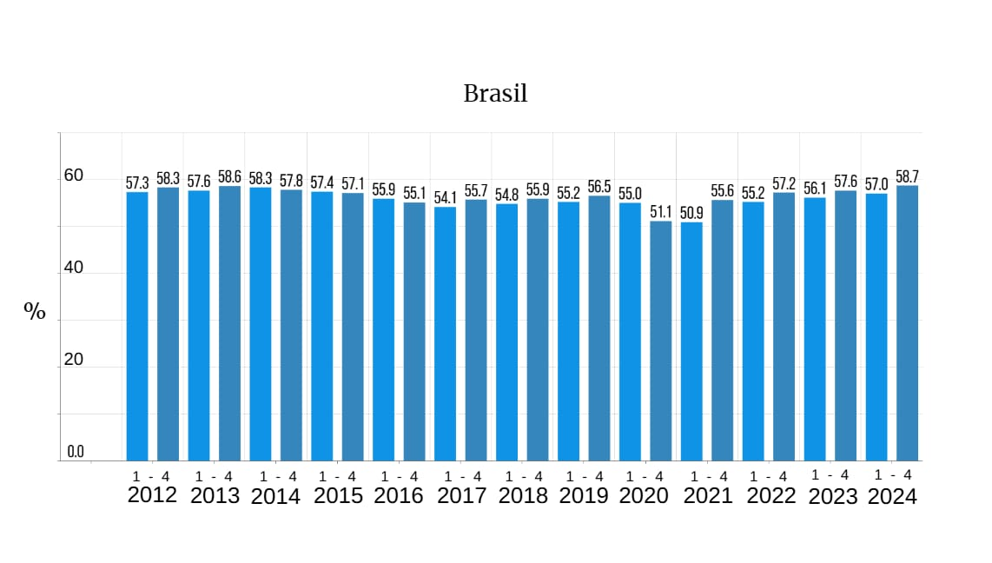



Fonte: IBGE, Pesquisa Nacional por Amostra de Domicílios Contínua 2025.

Observamos uma padronização na taxa ocupacional, o qual informa que aproximadamente 60% da população apta a vender sua força de trabalho, conseguiu vendê-la no período de 2012-2024. No entanto, há um percentual de cerca de 40% de indivíduos que compõe as taxas de desocupação, força de trabalho em potencial, sub ocupação e outras.
Em termos de desigualdade, é notório que o Brasil é um país imensamente rico, no entanto sua riqueza é altamente centralizada nas mãos de uma minoria, o que revela a face desconcertante do capitalismo brasileiro e da burguesia concentradora de riqueza no país. Verifica-se em relação à desigualdade pela renda, a partir dos indicadores de declarações tributárias, uma concentração muito maior do que nos estudos de pesquisas domiciliares. De acordo com os dados da DIRPF os percentuais apropriados pelos 0,1%, 1% e 5% mais ricos. “[...] nesse período, em média, o 0,1% mais rico recebeu quase 11% da renda total, o que implica que sua renda média foi quase 110 vezes maior do que a média nacional” (Medeiros, apud, Gomes, 2020, p. 115).
Com relação ao mercado de trabalho, o gráfico abaixo, extraído do texto Crise, Ajuste Permanente e Rebaixamento dos Custos de Reprodução da Força de Trabalho no Brasil, “[...] ilustra o crescimento de forma contínua da taxa de subutilização da força de trabalho, a partir de 2014, chegando a 22,7 milhões de pessoas em 2016, atingindo o ápice em 2020 com 31,7 milhões de trabalhadores subutilizados (IBGE, 2022), segundo os autores (Gomes; Santos, 2024, p. 182-183).

Gráfico 2 – Taxa de Desocupação (em %) e População subutilizada na força de trabalho ampliada (média anual em milhões de pessoas) – Brasil (2012-2022)
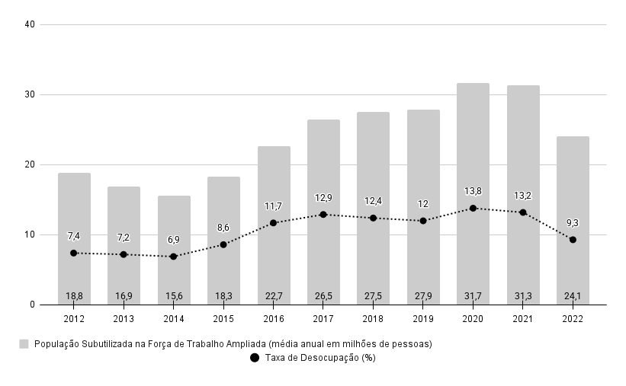
Fonte: IBGE, Sistemas de Contas Nacionais 2010-2021.

Logo percebemos, que apesar das variações conjunturais, o país sinaliza, não só a existência de um percentual de força de trabalho estruturalmente ociosa, desprotegida ou subutilizada, mas o fato de que por décadas, os mais ricos estão no topo da distribuição de renda e riqueza.
Isto posto, podemos inferir que na realidade brasileira, as políticas de ajuste que se inauguram a partir do governo Temer, demonstram o tamanho da regressão social para a classe trabalhadora.
3 CONCLUSÃO

No presente artigo pudemos observar que as exigências da acumulação capitalista, se reiteram nessa conjuntura política através de uma série de medidas de ataques contra o conjunto de direitos que visam a degradação da força de trabalho no Brasil. É crucial evidenciar que o capital tenta consagrar-se como o modo de produção por excelência da humanidade à revelia de suas contradições estruturantes. Nosso esforço foi o de compreender a partir dos indicadores sociais e econômicos do Brasil entre 2016 e 2024 o quadro de agravamento das desigualdades e da pobreza da classe trabalhadora em consonância com as dinâmicas estruturais do modo de produção capitalista.
Por fim, o escopo do artigo foi apresentar de maneira sucinta a relação entre desemprego, pauperismo e informalidade no Brasil, de acordo com os dados apresentados.

REFERÊNCIAS
BARROS, Albani. Mercadoria força de trabalho: apontamentos sobre o consumo de tempo pelo capital. Maceió, Coletivo Veredas, 2020.

GOMES, Cláudia. Crise e Dependência: fatores contra restantes nas políticas econômicas brasileiras a partir de 2016. Projeto de Pesquisa Produtividade CNPq, 42fs. 2022.

GOMES, Cláudia. Crise e dependência: as contradições do (neo)desenvolvimento econômico no capitalismo periférico. In: Cláudia M. Costa Gomes. (Org.). A crise e os limites históricos do capitalismo: o lugar das políticas sociais no torvelinho potencial da crise brasileira. 1aed. Curitiba, Appris, 2020, p. 87-128.

GRESPAN. Jorge. Marx: uma introdução. São Paulo. Boitempo,2021.

Jannuzzi, P.M. A importância da informação estatística para as políticas sociais no Brasil. R. bras. Est. Pop. 2018; Belo Horizonte, 35 (1): e0055.

Instituto Brasileiro de Geografia e Estatística (IBGE). Pesquisa Nacional por Amostra de Domicílios Contínua: Medidas de Subutilização da Força de Trabalho no Brasil: 4º trimestre de 2024. Rio de Janeiro: IBGE, 2025. Disponível em: file:///C:/Users/emill/AppData/Local/Microsoft/Windows/INetCache/IE/SYAS6FMF/pnadc_202404_trimestre_novos_indicadores[1].pdf. Acesso em: 20 abr. 2025.

MARX, Karl. A lei geral da acumulação capitalista. In: ENDERLE, Rubens (Org.). Crítica da economia política. 1 ed. São Paulo: Boitempo, 2015. p. 835-958.

MONTORO, Xabier Arrizabalo. Imperialismo, destruição das forças produtivas e crise crônica do capitalismo: o capital, um instrumento essencial para entender a economia mundial. Curitiba, Appris editora, 2020.

MONTORO, Xabier Arrizabalo. Capitalismo e Economia Mundial: Bases teóricas e análise empírica para a compreensão dos problemas econômicos do século XXI. São Paulo, Nova palavra, 2023.

NETTO, J. Paulo. Desigualdade, pobreza e serviço social. Rio de Janeiro, Revista em Pauta, 2007.

SANTOS, Nivalter Aires dos; GOMES, Cláudia M. C. Crise, Ajuste Permanente e Rebaixamento dos Custos de Reprodução da Força de Trabalho no Brasil. O Social em Questão - Ano XXVII - nº 60 - Set a Dez /2024.

Graduanda em Serviço Social pela UFPB Fernandamedeirosseso@gmail.com
Graduanda em Serviço Social pela UFPB Emillyleite385@gmail.com
Graduanda em Ciências Sociais pela UFPB Maluuu180118@gmail.com
Professora permanente do Departamento de Serviço Social da UFPB e líder do Grupo de Estudos e Pesquisas em Economia Política e Trabalho Claudia.gomes@academico.ufpb.br

